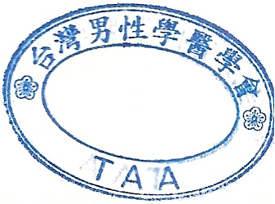
本會103年11-12月會議活動公告，歡迎各位會員踴躍報名，共襄盛舉。報名表回傳專線請撥：(02)2729-5394。關於會議詳資訊，請見下表內容，謝謝。若有未盡事宜，敬請逕洽秘書處何小姐，聯絡電話：(02)8789-4295 ，敬祝醫安
台灣男性學醫學會
黃志賢理事長 敬邀
2014.9
會議1： | 題目：男性健康學術研討會
時 間 | 103年11月1（星期六）1330-1720
地 點 | 臺北文創大樓 6樓多功能廳 E廳  （台北市信義區菸廠路88號6樓）
積分積分 | 外科10分、泌尿科5分
報 名 費 | 10/20前報名TAA會員免費，非會員$300；  10/21後及現場：酌收報名費。TAA會員$300，非會員$500。
會議2： | 題目：Cross Talk between Experts in TCS and TAA Focus on  Premature Ejaculation
時 間 | 103年12月13日（星期六）1430-1800
地 點 | 台中日月千禧酒店5樓Room VEE 1  （台中市西屯區市政路77號）
教育積分 | 外科10分、泌尿科4.5分
報 名 費 | 11/15前報名TAA會員免費，非會員$300；  11/16後及現場：酌收報名費。TAA會員$300，非會員$500。
繳費方式 | 銀 行：台北富邦銀行 莊敬分行 （銀行代碼：012）  銀行帳號：461-102-012-132（戶名：台灣男性學醫學會）  劃撥帳號：3095-3122 （戶名：台灣男性學醫學會）
 | 報名表
姓 名 | 會員編號：
電 話
EMAIL
報到卡
郵寄地址
我要參加 | - 11/1單次 □ 12/13單次 □兩場會議

